DC/DC电路自举电容作用

什么是自举电容？
DCDC BUCK芯片有一个管脚叫BOOT，有的叫BST，如下是一个DCDC芯片对BOOT管脚的解释，在外部电路设计时，BOOT和SW管脚之间，需要加一个电容，一般是0.1uF，连接到DCDC高端MOS管的驱动端，这个电容就叫作自举电容。

自举电容的作用原理？
如下是DCDC BUCK芯片的框图，上面的NMOS称为high-side MOSFET，下面的NMOS称为low-side MOSFET。当高边MOS管打开时，SW为VIN，SW对电感进行充电储能，电感电流呈上升趋势；当低边MOS管打开时，SW为GND，此时电感通过续流二极管对负载进行供电，理论上高低MOS管不能同时打开，所以上下管打开的周期就形成了占空比，根据负载的轻重，来调节占空比，来满足不同负载需求。
以上就是DC-DC BUCK的大致原理。如下图中的C就是自举电容，当低边MOS管打开时，SW为0，BOOT上的电压由BOOT Charge提供，假如是5V，就对电容进行充电；当关闭低边MOS管，选择打开高边MOS管，因为高边Vgs>Vgs(th)，所以高边MOS管能打开，随着高边MOS管打开，SW上的电压就会变成VIN，如果不加这个C，那当Vgs<Vgs(th)时，就会出现高边MOS管无法打开；加上C之后，利用电容电压不能突变的特性，当SW变成VIN，那BOOT上的电压就会变为VIN+5V，此时Vgs会大于Vgs(th)，高边MOS管就打开了。
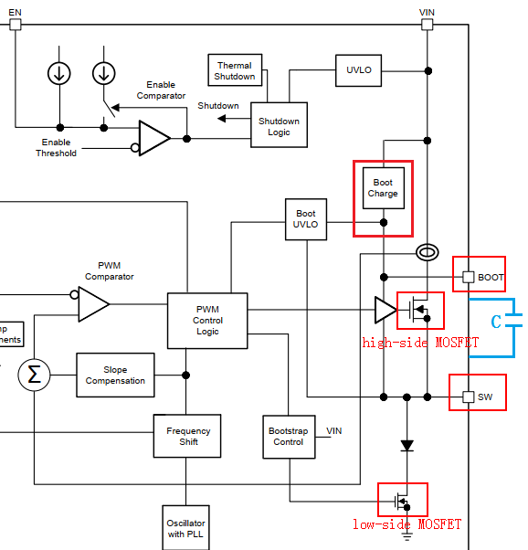

自举电容的额定电压如何选？
一般SPEC上会给出BOOT to SW的最大值，如下图是6.5V，所以一般选10V/16V耐压值的电容即可。
